КАЧЕЛИ
(дидактическая игра)
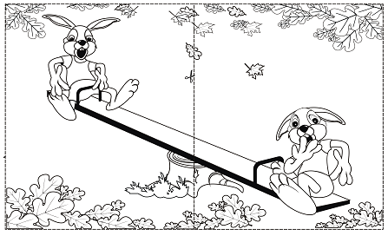
Игра используется при разучивании и пении песни «Качели» (сл. М. Долинова, муз. Е. Тиличеевой).
Задание: педагог проигрывает два звука: «до» второй октавы – «ре» первой октавы, затем «ре» первой октавы – «до» второй октавы и просит детей выбрать ту картинку, которая соответствует высоте звуков.
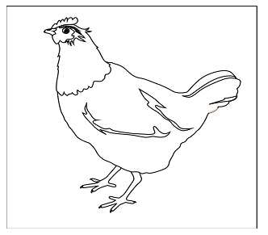
Песня «Курица» (сл. М. Долинова, муз. Е. Тиличеевой)

